Łąka w maju.
Temat: Odgłosy dochodzące z łąki.

Cele główne
- wzbogacanie wiedzy na temat wybranych środowisk przyrodniczych,
- usprawnianie narządów artykulacyjnych,
- rozwijanie sprawności ruchowej,
- rozwijanie orientacji przestrzennej.
Cele operacyjne
Dziecko:
- wymienia nazwy kwiatów i zwierząt – mieszkańców łąki, z zainteresowaniem słucha informacji o pożytecznej roli owadów,
- naśladuje odgłosy dochodzące z łąki,
- uczestniczy w zabawach kształtujących postawę ciała,
- uczestniczy w zabawach orientacyjno- porządkowych.
1. Poznanie wyglądu ślimaka. Układanie z kolorowych sznurków sylwetki ślimaka.
Zdjęcia przedstawiające ślimaka, kolorowy sznurek, plastelina (dla każdego dziecka kawałek sznurka lub plastelina).
ŚLIMAK
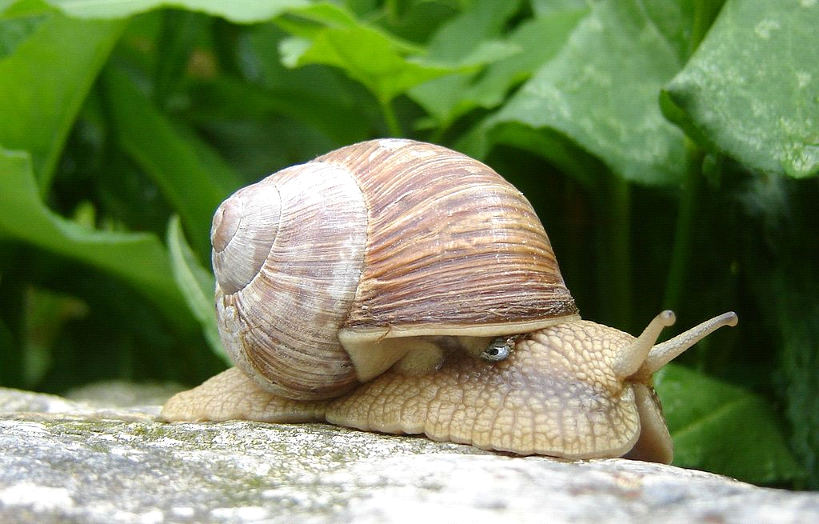

Ślimak winniczek - to największy ślimak występujący w Polsce. Zamieszkuje tereny o

dużej wilgotności- lasy, parki, ogrody. Żywi się świeżymi liśćmi. Zimuje w ściółce, ukryty

pod roślinnością. Ze ślimaków winniczków robi się różne potrawy. Popularne są zwłaszcza

w kuchni francuskiej.

2. Praca plastyczna

Ulep z plasteliny ślimaczka.
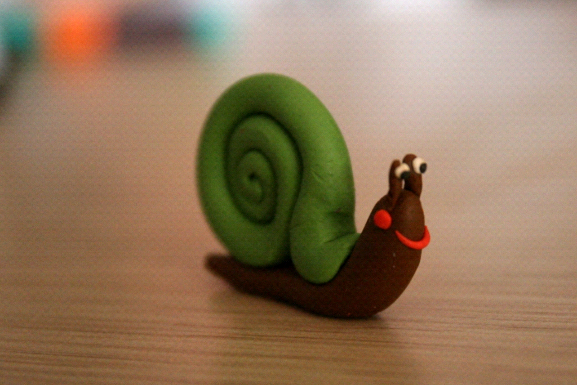

Dla chętnych - Wędrówki Skrzata Borówki - Łąka

https://www.youtube.com/watch?v=LKLf5EN1Ff4

3. Rozwiązywanie zagadki. Zabawa ortofoniczna – Żaby na łące.
Nauczyciel mówi dzieciom zagadkę:
Na łące kumkają, zielone sukienki mają. (żaby).

Dzieci odgadują zagadkę i wskazują na zdjęciu żabę. Nauczyciel zachęca do wspólnej zabawy. Mówi tekst (Iwony Fabiszewskiej).
Dzieci:
Na łące żaby kumkały: skaczą po sali, naśladują wypowiadane przez na
uczycie la dźwięki,
Koncert piękny wszystkim dały, skaczą, zbliżają się do siebie i zatrzymują się
w gromadce na środku sali,
naśladują wypowiadane przez nauczyciela
dźwięki,
re, re, kum, kum, rech. Ponownie skaczą po całej Sali, naśladując żaby,
Zielone sukienki włożyły, zatrzymują się i naśladują wypowiadane przez
Re, Re, kum, kum, Re, Re, kum, kum. Nauczyciela dźwięki,
Swoim śpiewem zachwyciły, wstają i kłaniają się,
Re, Re, kum, kum, rech. Powtarzają dźwięki wypowiadane przez
Nauczyciela.

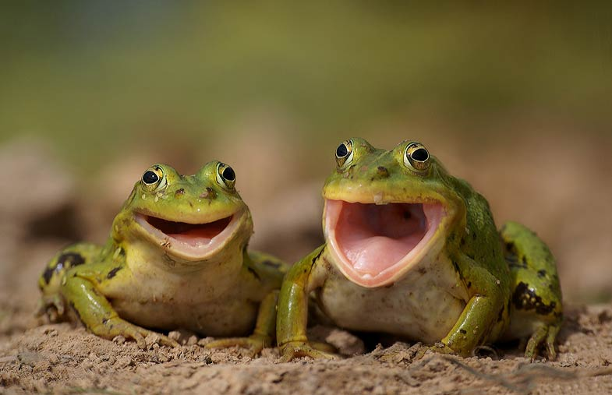
4. Karty pracy:
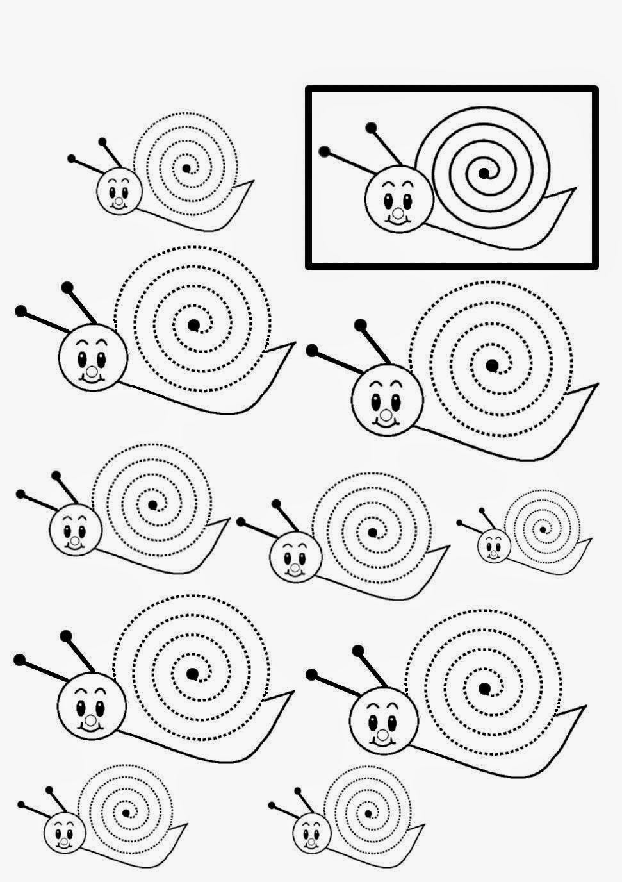

Odgadnij, który ślimak zje na śniadanie sałatę.
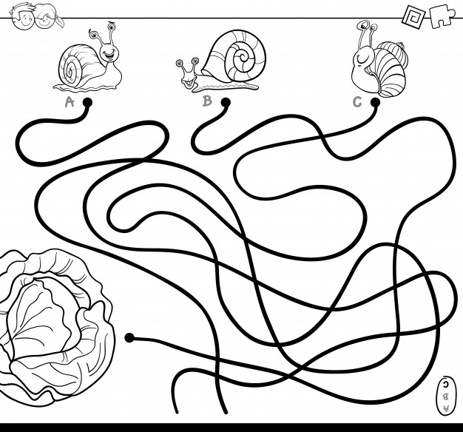

Pokoloruj domek ślimaka

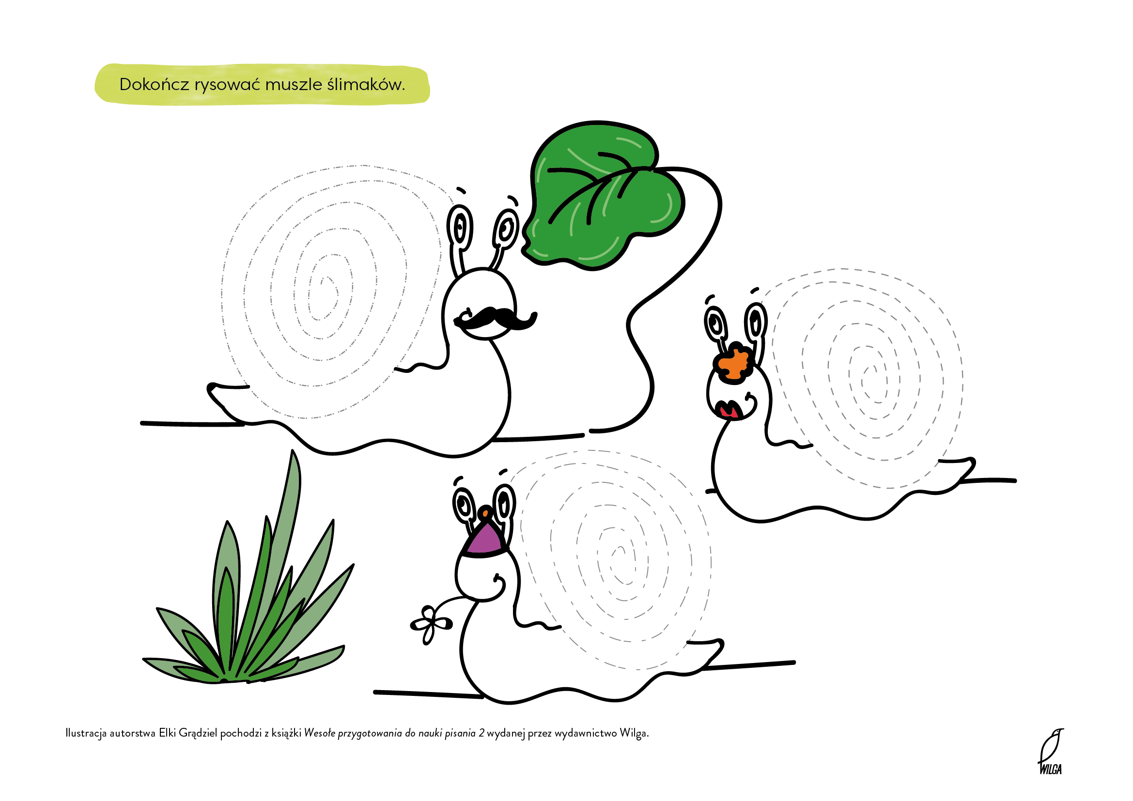

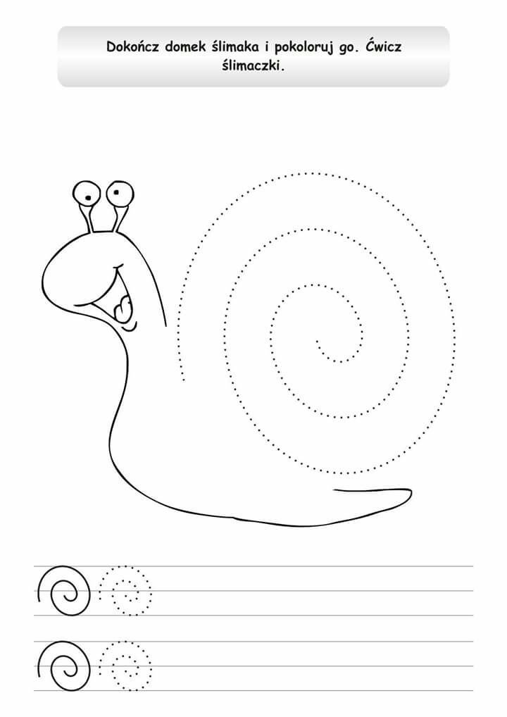

Życzymy wesołej zabawy, Jolanta Pucek, Justyna Misiurek.

